ZÁSOBY – ÚČTOVÁ TŘÍDA 1
- Zásoby jsou součástí oběžného majetku
- O zásobách se účtuje v účtové třídě 1

- VYMEZENÍ A KLASIFIKACE ZÁSOB
- K zásobám patří:
  - Zásoby materiálu
  - Zásoby vlastní výroby
  - Zásoby zboží
  - Podobně jako např. k dlouhodobému majetku, lze k zásobám tvořit opravné položky (skupina 19), nebo účtovat o poskytnutých zálohách (skupina 15)

- K zásobám materiálu patří:
  - základní materiál, suroviny
  - pomocné látky
  - provozovací látky
  - náhradní díly
  - vratné obaly
  - drobný hmotný majetek
  - věci movité s dobou použitelnosti kratší než 1 rok bez ohledu na výši ocenění

- K zásobám vlastní výroby patří
  - nedokončená výroba
  - polotovary
  - výrobky
  - zvířata

- Zboží jsou movité věci, které účetní jednotka nakupuje za účelem dalšího prodeje

- OCEŇOVÁNÍ ZÁSOB
- ………………………
zahrnuje cenu pořízení a doprovodné náklady – přeprava, clo, provize, pojistné,
- Vlastní náklady
přímé a nepřímé náklady související s výrobou ve vlastní režii
- Reprodukční pořizovací cena
cena, za kterou byl majetek pořízen v době, kdy se o něm účtuje, může být stanovena
např. soudním znalcem – např. u zásob získaných bezplatně

Oceňování zásob na skladu (pro zkoušku)
- Skutečná pořizovací cena – u drobné výroby nebo pokud se ceny po delší dobu nemění
- FIFO, LIFO (v ČR je zakázána)
- Průměrná cena – rozlišujeme vážený průměr proměnlivý, kdy po každém novém přírůstku se zjišťuje nová průměrná cena a vážený průměr periodický
- Pevná cena s odchylkou – na jednom účtu se účtuje v pevné ceně, na druhém se účtuje o rozdílu mezi pevnou cenou a cenou dodávky

Příklad 1 – FIFO x LIFO (u zkoušky ano, zápočet není)
Společnost Stavby a domy, a. s. vykázala během roku 2024 níže uvedené pohyby na skladu základního materiálu. Management společnosti má zájem vyplatit akcionářům co nejnižší dividendy. Jakou metodu oceňování doporučujete v tomto případě společnosti použít.
A) FIFO
B) LIFO

Datum | Operace | Počet ks | Cena za ks
1. 2. 2024 | příjem | 150 | 500
1. 3. 2024 | příjem | 100 | 450
1. 4. 2024 | příjem | 150 | 800
1. 5. 2024 | výdej | 150 | ?

FIFO
Číslo | Množství – ks |  |  | Cena za jednotku | Množství - Kč
 | Příjem | Výdej | KS |  | Příjem | Výdej | KS
1.
2.
3.
4.

Řešení

LIFO
Číslo | Množství – ks |  |  | Cena za jednotku | Množství - Kč
 | Příjem | Výdej | KS |  | Příjem | Výdej | KS
1.
2.
3.
4.

Řešení příkladu

Příklad 2 – Oceňování zásob – Pevná skladní cena (ke zkoušce vysvětlit princip metody)
PS stav zásob zboží je tvořen z níže uvedených dodávek:
- 100 ks zboží za nákupní cenu 5 Kč/ks
- 100 ks zboží za nákupní cenu 7 Kč/ks
- 100 ks zboží za nákupní cenu 6.50 Kč/ks

Pevná skladní cena (PSC) byla stanovena na 6 Kč/ks. Celková výše vedlejších pořizovacích nákladů je 500 Kč.

Stanovte počáteční stav a zaúčtujte níže uvedené účetní případy.
číslo | Text | částka | MD | D
1. | Nákup 200 ks zboží na fakturu za cenu 5.50 Kč/ks (zboží bylo převedeno na sklad)
2. | Faktura (FAP) za dopravu zboží | 200
3. | Vyskladněno a na fakturu prodáno 200 ks zboží (prodejní cena za 1 ks 9 Kč)  - Výdejka - vyskladnění v nákupní ceně  - FAV - prodej v prodejní ceně

Řešení příkladu:
Otevření PS na účtech
Na začátku je na sklad celkem 300 ks zboží. Pevná skladní cena je 6 Kč, proto bude počáteční stav na účtu 132.1 – Zboží – Pevná skladní cena 1 800 Kč (300 ks x 6 Kč). Skutečná cena zboží je vyšší (100 x 5 + 100 x 7 + 100 x 6.50) = 1 850 Kč. Vzniká odchylka ve výši 50 Kč (rozdíl skutečné ceny a pevné skladní ceny). 50 Kč je počáteční stav na účtu 132.2 – Zboží – Odchylka. Počáteční stav na účet 132.3 – Pevná skladní cena je zjištěn ze zadání – 500 Kč.

- Nákup 200 ks zboží
Zboží je nakoupeno na fakturu = použije se účet 321 – Závazky z obchodních vztahů. Dochází ke zvýšení závazků => účtování na straně D v částce 200 ks x 5.50 Kč = 1 100 Kč. Na sklad je zboží dáno v pevné skladní ceně – ta je 6 Kč, tzn. účtování na účtu 132.1 bude v částce 1 200 Kč. Vzniká odchylka ve výši 1 200 – 1 100 = 100 Kč – tato částka se účtuje na stranu D účtu pro 132.2. – Odchylka.

- Doprava
= doprovodný (vedlejší) náklad => účtování na účet 132.3 – Zboží – vedlejší pořizovací náklady. Zároveň dochází ke zvýšení závazků z obchodních vztahů (účtování na podkladě přijaté faktury).

- Zahrnuje a) b)
A) je vyskladněno celkem 200 ks zboží – pevná skladní cena – viz zadání – 6 Kč => úbytek z účtu 132.1 – Zboží – PSC – v částce 1 200 Kč. V současné době je na skladě 500 ks zboží (300 ks je počáteční stav a 200 ks bylo zakoupeno v účetním případu 1). Nyní se vyskladňuje 200 ks zboží => 40 %. O toto procento je nutné snížit zůstatek na účtu odchylky a vedlejších pořizovacích nákladů. Na účtu odchylky je konečný stav
-50 … 40 % z této částky je 20 Kč … tato částka je účtována na účet 132.2; z účtu 132.3 – VPN se musí také odúčtovat 40 % ze zůstatku, tj. 700 x 40 % = 280 Kč.
Do Nákladů na účet 504 je celkem zaúčtováno: 1 200 Kč + 280 Kč – 20 Kč = 1 260 Kč. Na nákladových účtech se účtuje nejčastěji na straně MD.

B) prodáno 200 ks za 9 Kč = celková cena 1 800 Kč – vzniká výnos z prodeje zboží na straně D a pohledávka z obchodních vztahů na straně MD.

MD 132.1 - PSC D MD 132.2 - Odchylka D MD 132.3 - VPN D

PS 1 800 3a.1 200 PS 50 PS 500
- 1 200 3a.20 1. 100 2. 200 3a.280

MD 321 – Závazky z OV D MD 504 – Prodané zboží D MD 604 Tržby za zboží D

1. 1 100 3a. 1 260 3b. 1 800
2. 200

MD 311 – Pohl. z OV D

3b.1 800

- ÚČTOVÁNÍ ZÁSOB

- Zásoby lze dle platné legislativy účtovat
  - …………………………………. – používání skladových účtů (112 ,132), do nákladů se hodnota zásob dostává až okamžikem spotřeby na základě výdejky
  - Způsobem B – nakupované druhy zásob se účtují přímo do nákladů (501, 504), na skladových účtech se v průběhu roku neúčtuje

Účtování zásob – nákup z tuzemska na fakturu
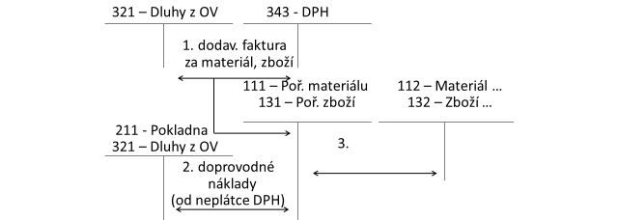

Aktivace materiálu a zboží
- V průběhu výroby zásob vznikají účetní jednotce náklady zachycené v 5. účtové třídě, jejich předání na sklad se zachytí jako snížení nákladů, do nákladů se jejich hodnota dostává okamžikem výdeje - spotřeby
- Obdobný postup platí i pro vnitropodnikové služby (přepravné)

Spotřeba materiálu a zboží (způsob A)

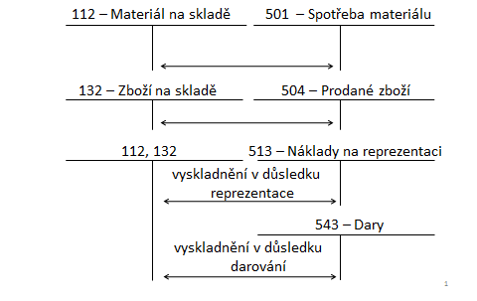

Prodej materiálu

Účtování zásob způsobem B

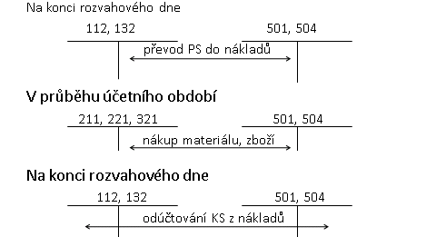

Účtování zásob vlastní výroby
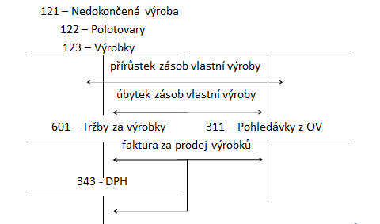

Příklad 3 - účtování zásob způsobem A

Cukrárna U Mlsouna zaznamenala v lednu 2024 níže uvedené účetní případy v oblasti zásob. Společnost je neplátcem DPH, o zásobách účtuje způsobem A. Zaúčtujte níže uvedené účetní případy a stanovte konečný stav na účtech pro zásobu materiálu, zboží a výrobků. Jaká celková hodnota zásob bude zobrazena v rozvaze.
K 1.1. je na skladu materiál za 40 000 Kč, výrobky za 25 000 Kč (celkem 25 ks, 1 ks stojí 1 000 Kč) a zboží za 15 000 Kč. Účetní jednotka využívá druhové členění nákladů.

Číslo | Text | Částka | MD | D
1. | Výdejka – vyskladnění zásoby materiálu ze skladu (pro výrobu) | 10 000
2. | ZVL – hrubé mzdy zaměstnanců – výrobních dělníků | 15 000 | 521 | 331
3. | Příjemka – převod výrobků na sklad (celkem vyrobeno 25 ks výrobků, náklady na výrobu 1  výrobku jsou dle kalkulace 1 000 Kč)
4. | Výdejka – vyskladnění zásob zboží z důvodu prodeje | 15 000
5. | FAV 4/4 za prodej zboží | 25 000
6. | Výdejka – vyskladnění 15 ks výrobků ze skladu z důvodu prodeje
7. | PPD – tržba za prodané výrobky – prodáno 15 ks, prodejní cena za 1 ks je 1 800 Kč
8. | VPD – nákup zboží | 10 000
9. | FAP 5/4 – za dopravu zboží | 500
10. | Příjemka – převod zásob zboží na sklad

- ÚČETNÍ OPERACE V OBLASTI ZÁSOB NA KONCI ROKU

- Materiál (zboží) na cestě
- Nevyfakturované dodávky
- Inventarizační rozdíly
- Tvorba a zrušení opravných položek

Materiál (zboží) na cestě
- Jedná se o situaci, kdy účetní jednotka fakturu obdržela, do konce účetního období naopak nedorazila dodávka materiálu nebo zboží = zásoba zůstala „na cestě“

Obchodní společnost GAME, zabývající se nákupem a prodejem zboží v oblasti PC her obdržela na konci roku 2024 fakturu FAP101/11 za nákup zboží v hodnotě 140 000 Kč. Z důvodu kalamitní dopravní situace, ale zboží do prodejny do konce roku nedorazilo. Zásoba zboží byla dovezena až 5. ledna 2025. Stanovte a zaúčtujte účetní případy. Jak tyto účetní případy ovlivní částky, které společnost GAME uvádí v rozvaze v rámci účetní závěrky.
Číslo | Text | Částka | MD | D
1. | FAP za nákup zboží
2. | ID – zboží do konce roku nedorazilo
3. | Příjemka – převod zásoby na sklad (v dalším roce

Vliv na výkaz rozvahy

Nevyfakturované dodávky

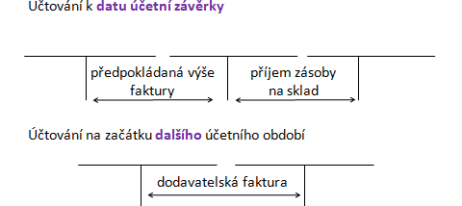

Obchodní společnost Fruit obdržela na konci roku dodávku zboží – ovoce. Do data účetní závěrky ale FAP vztahující se k danému zboží do účetní jednotky nedorazila. Zboží bylo oceněno odhadem 10 000 Kč.

Převod zboží na sklad v odhadnuté částce

Inventarizace zásob
- Inventura = ……………………………………………….
- Inventarizace = porovnání skutečného stavu se stavem účetním
Inventarizační rozdíl
  - Přebytek – účtuje se do výnosů, skutečný stav je vyšší než účetní stav
  - Manko – účtuje se do nákladů, skutečný stav je nižší než účetní stav
    - Manko do normy
    - Manko nad normu

Manko do normy = přirozené úbytky hmotnosti, objemu zásob, kterým nelze zabránit.

Manko nad normu, škoda na zásobách
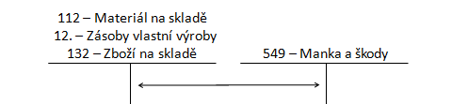

Přebytek
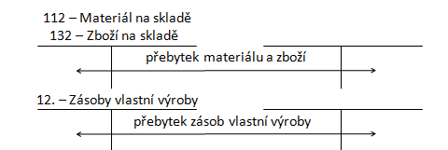

Skladník obchodní společnosti GAME provedl k datu účetní závěrky v souladu dle ustanovení zákona o účetnictví inventarizaci, byly zjištěny tyto rozdíly.
- Sklad pomocného materiálu – dle skladní karty má být konečný stav 5 000 Kč, skutečný stav je 7 000 Kč
Číslo | Text | Částka | MD | D
1. | Přebytek ve skladu materiálu
2.

- Sklad logických her – dle skladní karty má být konečný stav 85 000 Kč, skutečný stav je 75 000 Kč, manko do normy přirozených úbytků je 1 000 Kč
Číslo | Text | Částka | MD | D
1. | Výdejka - manko do normy
2. | Výdejka - manko nad normu

- Sklad sportovních her – dle skladní karty má být konečný stav 7 000 Kč, skutečný stav je 6 900 Kč, manko do normy přirozených úbytků je 700 Kč
Číslo | Text | Částka | MD | D
1. | Výdejka - manko do normy
2.

- Sklad výrobků – dle skladní karty má být konečný stav 4 000 Kč, ve skutečnosti jsou na skladu výrobky za 3 000 Kč, manko do normy přirozených úbytků je 100 Kč
Číslo | Text | Částka | MD | D
1. | Výdejka - manko do normy
2. | Výdejka - manko nad normu
Opravné položky k zásobám

K přechodnému snížení hodnoty zásob slouží v účetnictví opravné položky

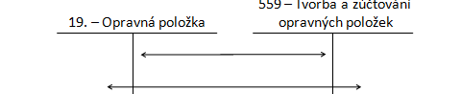

Vliv tvorby OP – rozvaha
Výsledovka

Obchodní společnost GAME, zabývající se nákupem a prodejem zboží v oblasti PC her zaznamenala níže uvedené situace na trhu
- Dočasný pokles poptávky o akční hry
- Dočasné zvýšení poptávky o strategické hry
- Určete, jak by níže uvedené případy byly účetně zachyceny. Jak daná situace ovlivní částku vlastního kapitálu ve výkazu rozvahy?

ID – tvorba OP ke zboží – akční hry 10 000 Kč … / ….. Změna:

